### **徐州联超光电科技有限公司**

徐州联超光电科技有限公司为政府重点引进培育的高科技精密光学企业，公司于2020年9月份正式入驻丰县开发区智能制造产业园。总投资13亿元，建设4.5万平米百级、千级无尘净化车间。联超光电是一家集光学材料运用和平面加工一体化生产，专业从事光电元器件研发、生产及销售的高新技术企业。公司产品品质在行业内处于领先地位，广泛应用于智能手机、电脑等电子产品摄像头、无人驾驶车载摄像头、体感游戏机、人脸可视终端、安防监控系统等摄像头模组。公司与三星、vivo、oppo、华为、丘钛微、比亚迪、合力泰等多家知名企业建立战略合作伙伴关系,被纳入龙头模组领域一级供应商名录。

|  |  |  |  |
| --- | --- | --- | --- |
| 联系人 | 孙春晓 | 联系电话 | 18913489756 |

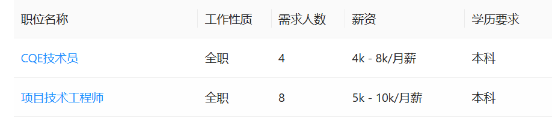

岗位详细要求见：  
http://job.cust.edu.cn/position/index.jhtml?jobTypeId=1